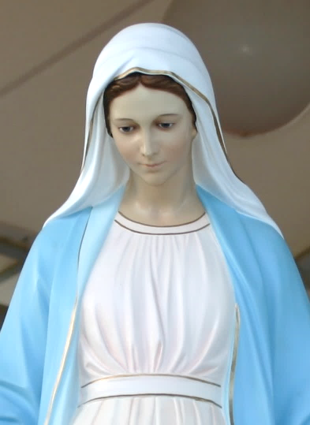***Wallfahrt***

***nach Medjugorje***

***Samstag, 25. Oktober bis***

***Donnerstag, 30. Oktober 2025***

*"Liebe Kinder! In diesem Jahr der Gnade rufe ich euch zur Umkehr auf. Stellt Gott, liebe Kinder, in den Mittelpunkt eures Lebens und die Früchte werden die Liebe zum Nächsten und die Freude am Zeugnisgeben sein, und die Heiligkeit eures Lebens wird zum wahren Zeugnis des Glaubens werden. Danke, dass ihr meinem Ruf gefolgt seid." 25. Jänner 2025*

Die Muttergottes wird nicht müde, uns einzuladen, den Weg Gottes zu gehen! Es ist die erste Predigt Jesu: „Die Zeit ist erfüllt, das Reich Gottes ist nahe. Kehrt um und glaubt an das Evangelium.“ (Mk, 1,15)

Erst so werden wir lebendige Bausteine Gottes für eine neue Welt!

C:\Users\Schwestern\AppData\Local\Microsoft\Windows\Temporary Internet Files\Content.Word\PALIER.TIFKomm, und nimm andere mit!

*Dein*

[**www.team-pater-lier.at**](http://www.team-pater-lier.at)

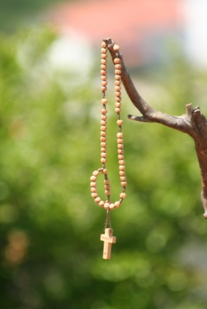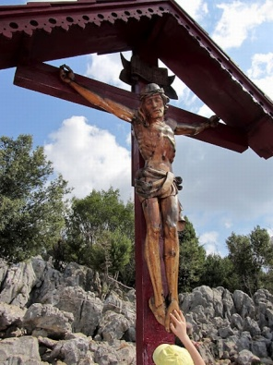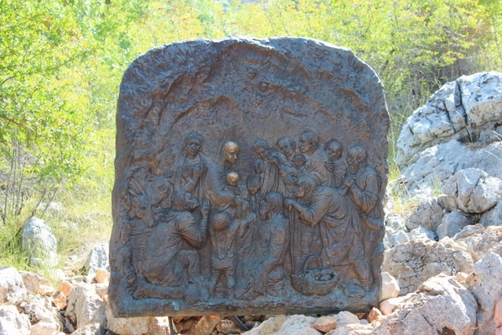

**Abfahrt:** Samstag, 25.10.2025: **6.30 Uhr hl. Messe** in der Kalakirche,

P. Schwartzg. 10, 1150 Wien, anschl. Einpacken & Abfahrt

**Abfahrtsort:** Mariahilfergürtel / Kirche Maria vom Siege.

**Rückkunft:** Donnerstag, 30. Okt. ca. 20.30 Uhr, Gürtel / Maria vom Siege.

**Wohnort:** Pension Veselko Sivric, Tel.: 0038 763 377 106

**Kosten für Fahrt und Halbpension:** Erwachsene € 360,-

Kinder 7 bis 15 J. € 290,-

Kinder 3 bis 6 J. € 220,-

Kinder unter 3 Jahre sind frei.

Einzelzimmerzuschlag: € 15,- / Nacht

**Anzahlung:** Bitte 150,- € bar oder überweisen auf das Konto Mag. P. Lier,

IBAN AT046000000076200951, Kennwort “Medjugorje”.

**Bitte mitnehmen: Reisepass (er muss nach der Ausreise noch 3 Monate gültig sein!),** Regenschutz, feste Schuhe, Hausschuhe, Taschenlampe, Übersetzungsgerät/Handy mit Radio,

Kopfhörer, Rosenkranz, Reiseproviant, ev. Klappstockerl.

**Anmeldung & Fragen:** Sr. Beate Reichardt, Dingelstedtg. 9, 1150 Wien; Tel.: 0664/610 1149, [sr.beate@juengergem.at](mailto:sr.beate@juengergem.at)

**Anmeldeschluss:** Freitag, 3. Oktober 2025

----------------------------------------------------------------------------------------------

**Anmeldung für die Wallfahrt nach Medjugorje vom 25. bis 30.10.2025**

Name: ....................................................... Geburtsdatum: ............................

Adresse: ..........................................................................................................

Tel./Handy: ............................................... Reisepass:………………….……...………

Mail…………................................................. Eingeladen von.............................

.……………………..……………….…………

Unterschrift

Ich bin damit einverstanden, dass meine oben bekannt gegebenen Daten elektronisch verarbeitet und zum Zweck der Kommunikation von der Jüngergemeinschaft verwendet werden dürfen. Durch die Teilnahme an der Wallfahrt nach Medjugorje, erkläre ich mich einverstanden, dass Fotos, die im Rahmen der Veranstaltung gemacht werden, verwendet werden dürfen.